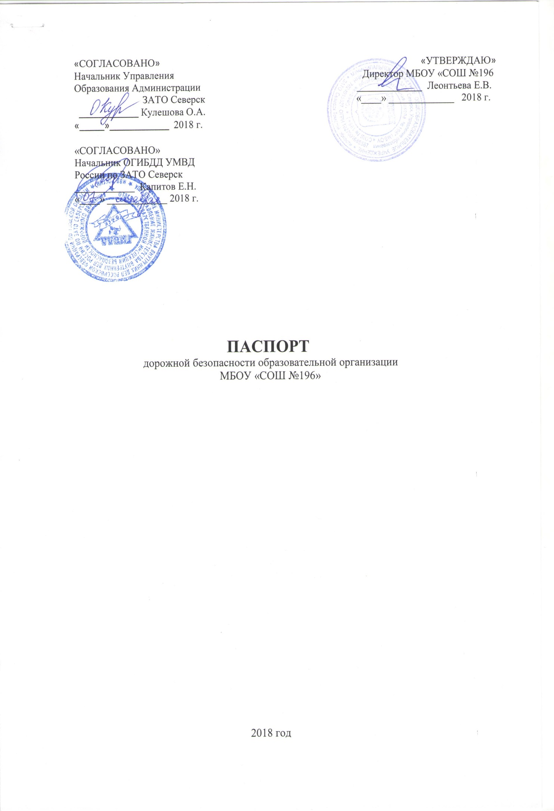

**Общие сведения**

Тип образовательной организации: общеобразовательная организация

Юридический адрес: 636017, Россия, г.Северск, Томской области, улица Калинина, 46а

Фактический адрес: 636017, Россия, г.Северск, Томской области, улица Калинина, 46а

Руководитель образовательной организации директор:

Леонтьева Елена Валерьяновна

телефон: 8-382-3-52-01-21

Заместитель директора по учебной работе:

Талейко Елена Владимировна

телефон: 8-382-3-52-93-89

Заместитель директора по воспитательной работе:

Ниякина Алла Анатольевна

телефон: 8-382-3-52-93-89

Ответственный работник муниципального органа управления образованием:

ведущий специалист отдела развития и содержания инфраструктуры образования:

Неделюк Олег Николаевич

телефон: 8-382-3-78-17-43

Ответственные работники за мероприятия по профилактике детского травматизма:

преподаватель-организатор ОБЖ:

Черных Игорь Юрьевич

телефон: 8-382-3-52-31-08,

заместитель директора по воспитательной работе:

Ниякина Алла Анатольевна

телефон: 8-382-3-52-93-89

Количество обучающихся (учащихся, воспитанников): 496 чел.

Наличие уголка по БДД: рекреация первого этажа (около кабинета 102)

Наличие класса по БДД: разновозрастной (4-6 класс) 20 человек

Наличие автогородка (площадки) по БДД: отсутствует

Наличие автобуса в образовательной организации: отсутствует

Владелец автобуса: отсутствует

Время занятий в образовательной организации:

1-ая смена: 08.30 – 15.05 (понедельник-суббота)

2-ая смена: нет

внеклассные занятия: 13.30 – 21.00

Телефоны оперативных служб:

служба спасения: 01, 101, (83823) 77-90-01

полиция: 02, 202 (83823) 77-90-02

ЕДДС:112

**Содержание**

1. План-схемы образовательной организации (сокращение – ОО).

1. Район расположения образовательной организации, пути движения транспортных средств и детей (обучающихся, воспитанников).

2. Схема организации дорожного движения в непосредственной близости от образовательной организации с размещением соответствующих технических средств организации дорожного движения, маршруты движения детей и расположение парковочных мест.

3. Пути движения транспортных средств к местам разгрузки/погрузки и рекомендуемые безопасные пути передвижения детей по территории образовательной организации.

1. Приложения.
2. Перечень мест несоответствующих безопасности и создающих угрозу жизни обучающихся, сотрудников и посетителей образовательной организации

Приложение

к паспорту ДБ МБОУ «СОШ № 196»

**Перечень мест несоответствующих безопасности и создающих угрозу жизни обучающихся, сотрудников и посетителей образовательной организации**

На территории МБОУ «СОШ № 196» и прилегающей к ней территории находятся места, которые не соответствуют безопасности и создают угрозу жизни обучающихся, сотрудников и посетителей ОУ:

1. Гаражи Управления образования Администрации ЗАТО Северск (двор образовательной организации), в которых содержится парк автомобилей УО.

2. Пешеходная дорожка вдоль стадиона образовательной организации по улице Куйбышева имеет ширину 0.9 метров и граничит с обочиной проезжей части, в зимнее время переходит в проезжую часть из-за образования снежного наката.